武汉华电杆件二维码技术需求
一、杆件二维码需要实现的要求
（1）批量导入及筛选功能。批量杆件（上百件）的信息录入、调用、喷涂。一次导入数据较多（超过一百条），使用时并非按照输入顺序依次喷涂，所以需快速查询指定条目，拟采用具有唯一性的CKGJH字段内容进行筛选。
（2）限定次数重复喷涂的要求。每个杆件信息重复喷涂三次，之后信息自动删除。喷涂在腹板两侧、翼板一侧共计3处位置。二维码及字体颜色为黑色，字体大小为60mm。
（3）自动输入功能。杆件发运前，实现扫描杆件二维码，通过网络将数据库中杆件对应的FYRQ填写当天日期。

二、杆件二维码喷涂格式
（1）信息喷涂格式为：二维码1#+“杆件号”+“/”+重量+二维码2#。效果示意图如下：
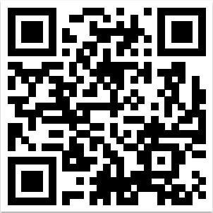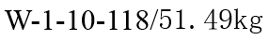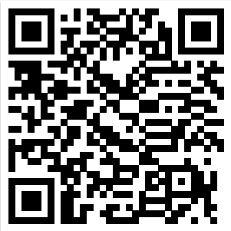
（2）二维码1#信息包含：CKGJH（拆开杆件号）、GCXM（项目代码）、CL（规格）、CD（长度）、ZL（重量），见示例1（字符数最多可达80），示例如下表：
GCXM | CKGJH | CL | CD | ZL
WDB1# | W-1-10-118 | 2L90X8 | 1955.9 | 51.49
WDB1# | W-1-10-119 | 2L90X8 | 2511.5 | 62.22

（3）二维码2#信息包含：附件号1/附件号2/附件号3……+“|”+附件1数量/附件2数量/附件3数量……（字符数最多可达80），示例如下表：
FJH | FJSL
P-1-1932/P-1-2122/P-1-3112/P-1-3113 | 4/4/4/4
P-1-1932/P-1-2122/P-1-3112/P-1-3113/P-1-3118/P-1-3119 | 4/4/3/3/1/1
P-1-2719/P-1-3016 | 2/2

